В Катон-Карагайском районном суде проведен круглый стол
В Катон-Карагайском районном суде проведен круглый стол с участием судей и специалистов суда, адвокатов и сотрудников правоохранительных органов на тему «Электронное производство, IT-технологии».
Целью данного круглого стола является обсуждение перехода с бумажного документооборота на электронный формат, определить проблемные ситуации которые могут возникнуть при введении электронного документирования и возможность избежать их.
Открывая круглый стол заведующая канцелярией Жансултанова Э.К. сказала, что рамках Послания Лидера нации от 5 октября 2018 года продолжена работа по внедрению современных форматов работы в судебной системе и передовых электронных сервисов. Широкое внедрение передовых IT-технологий, интеграция информационных систем серьезно повышает мобильность и прозрачность правосудия.
Далее было рассказано о пилотный проекте «Виртуальный суд», который является одним из способов высоко мобильной и технологической поддержки населения региона, повышением инновационного потенциала в целом. Данное внедрение передовых IT-технологий повышает мобильность и прозрачность правосудия, позволяет значительно ускорить процесс, обеспечить беспрепятственный и удобный доступ к отправлению правосудия и сэкономит бюджетные средства.
Кроме того, в судебной системе запущен информационный сервис «Мобильный суд», где посредством применения мобильного приложения «Мобильная видео-конференцсвязь» TrueConf стороны и участники могут участвовать в судебном процессе дистанционно.
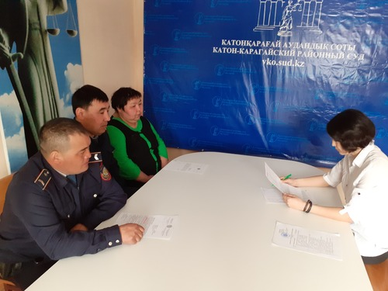
Пресс-служба Катон-Карагайского районного суда.

